

**Realizar los siguientes ejercicios:**

**Ejercicios con Enteros**

1. Declara una variable entera llamada edad y asígnale el valor 25.

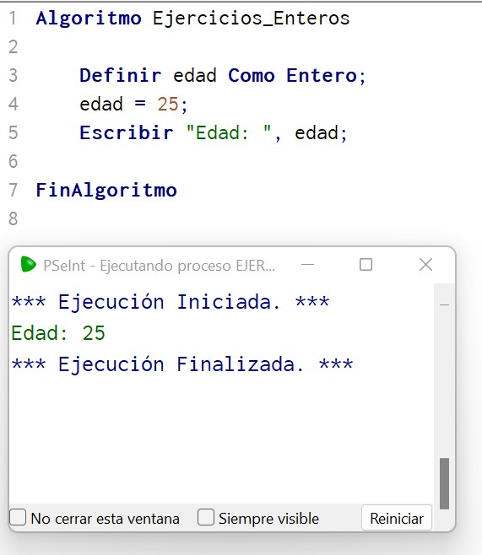

1. Suma dos números enteros 15 y 30 y muestra el resultado.

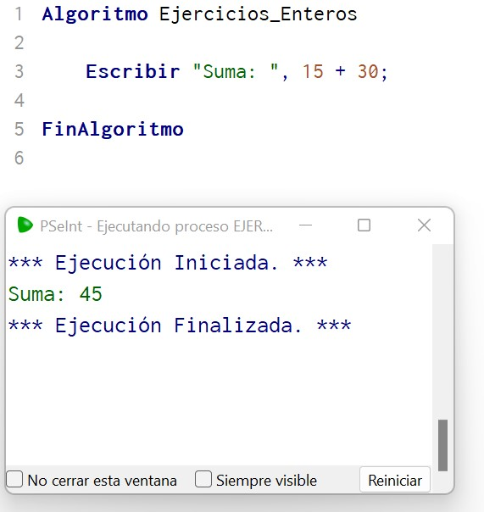

1. Calcula el doble de un número entero ingresado por el usuario.

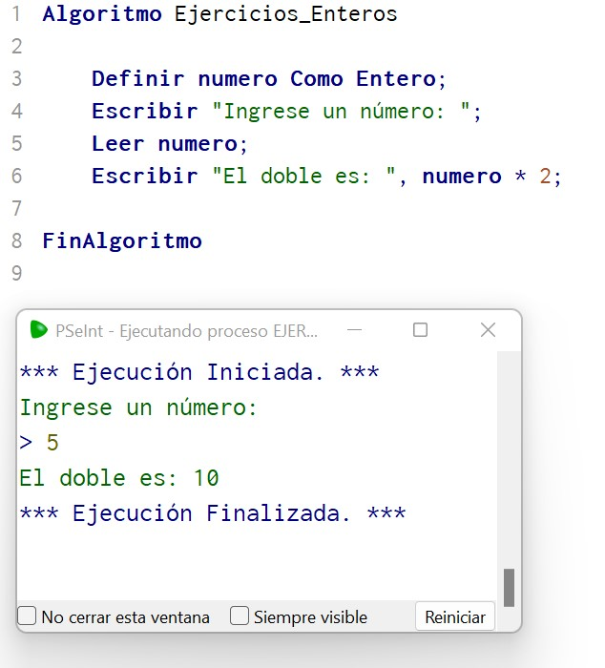

1. Resta 100 - 45 y guarda el resultado en una variable llamada diferencia.

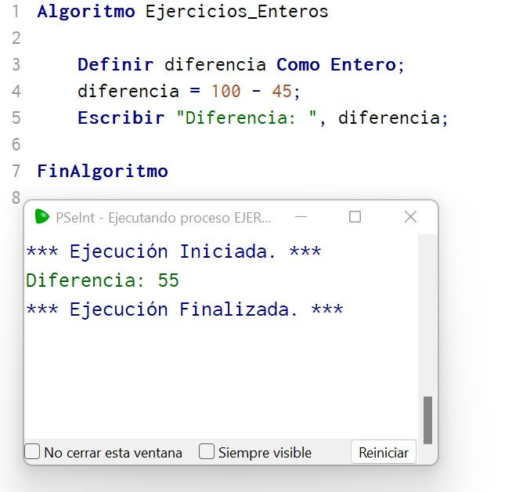

**Ejercicios con Reales (Números Decimales)**

1. Declara una variable precio y asígnale el valor 19.99.

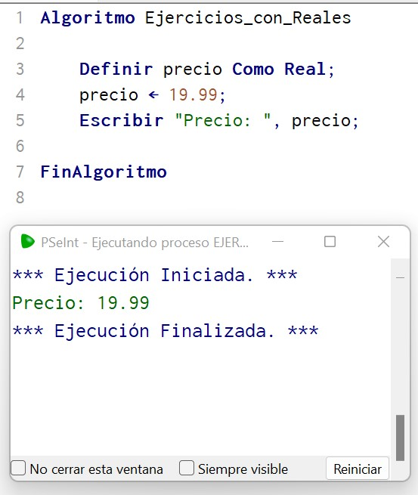

1. Calcula el promedio de tres números decimales 8.5, 9.2 y 7.8.

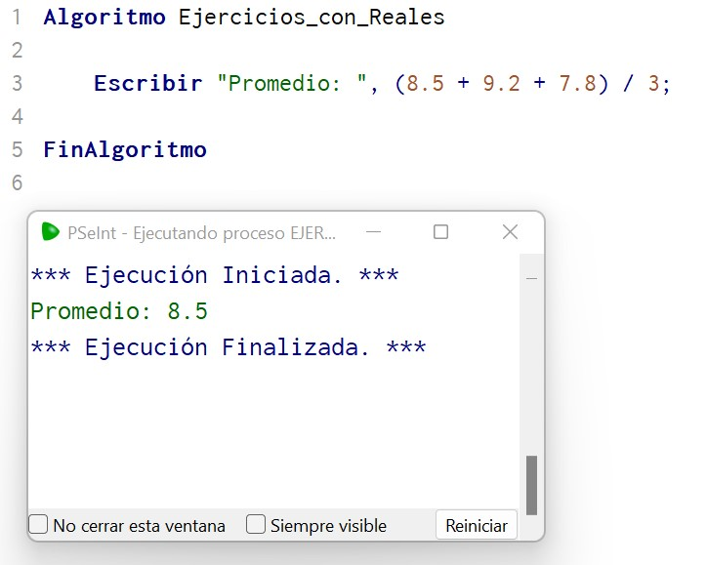

1. Multiplica 3.14 * 2.5 y guarda el resultado en área.

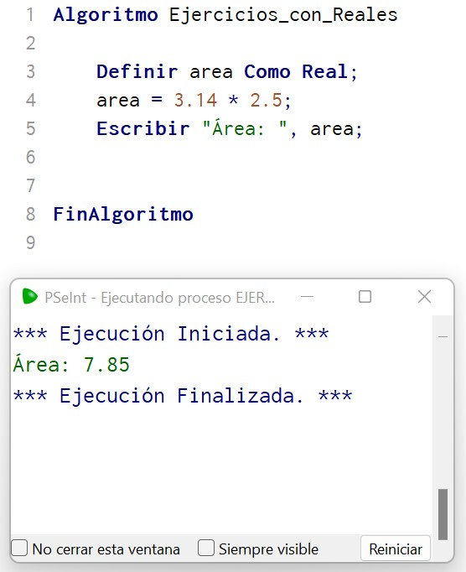

1. Pregunta al usuario su peso en kilogramos y muéstralo en pantalla.

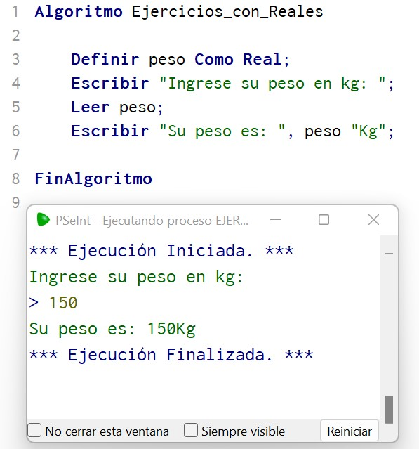

**Ejercicios con Valores Lógicos (Booleanos)**

1. Declara una variable es Mayor y asígnale Verdadero si edad es mayor de 18.

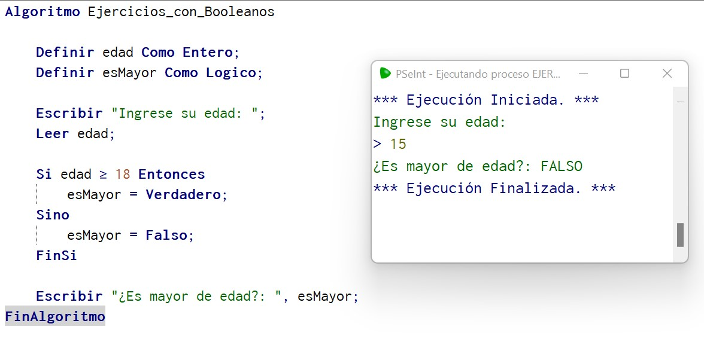

1. Crea un programa que verifique si un número ingresado es positivo o negativo.

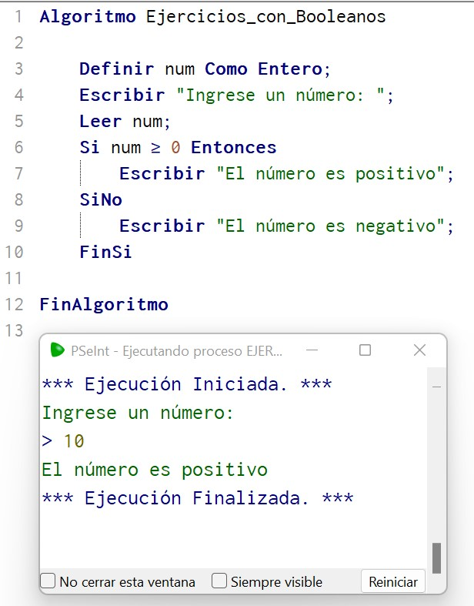

1. Declara una variable llueve y usa una condición para mostrar si debes llevar paraguas.

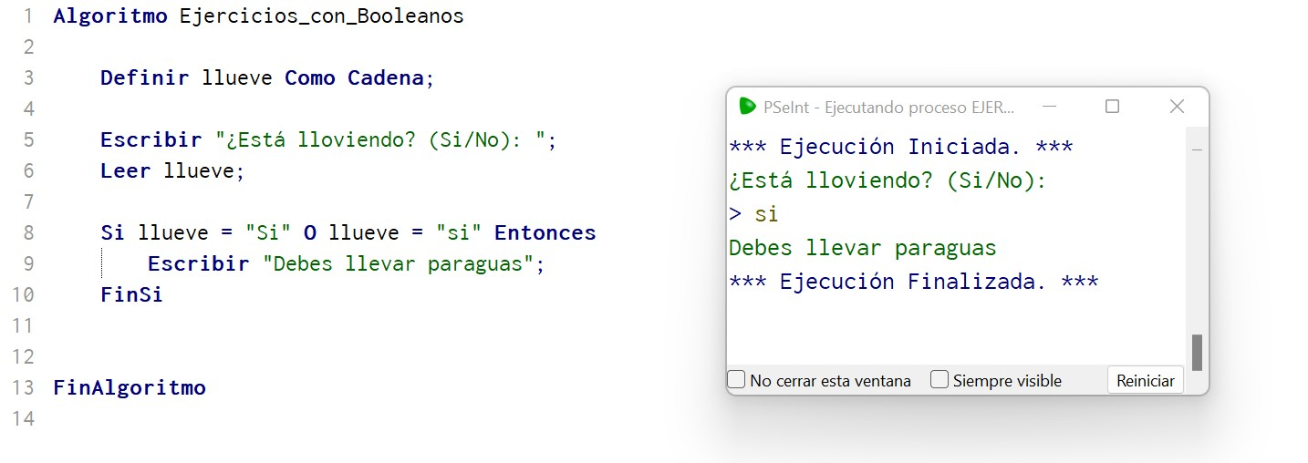

1. Escribe un programa que compare dos números y muestre Verdadero si son iguales.

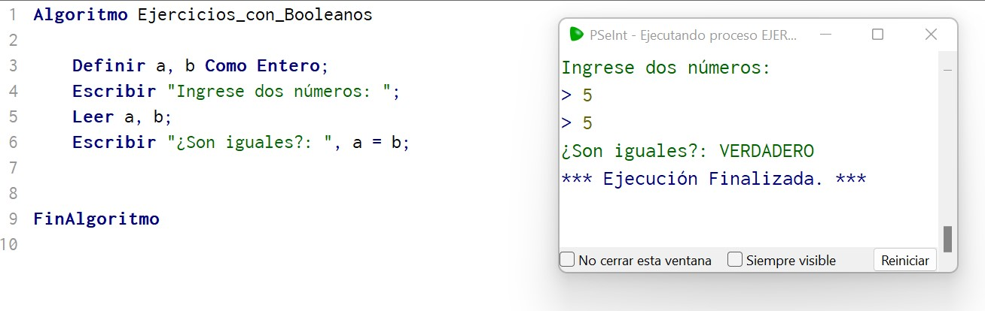

**Ejercicios con Caracteres**

1. Declara una variable inicial y asígnale la primera letra de tu nombre.

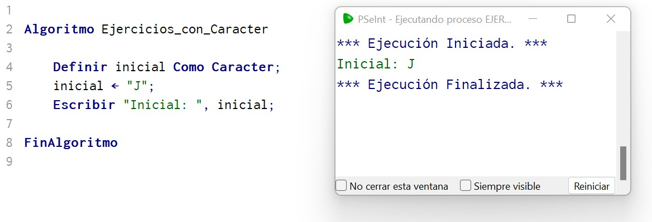

1. Pide al usuario que ingrese una letra y muéstrala en pantalla.

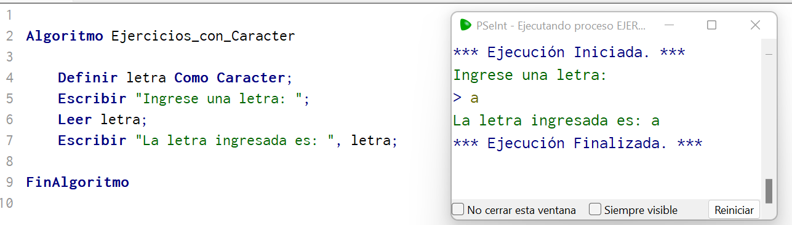

1. Declara una variable simbolo y asígnale el carácter #.

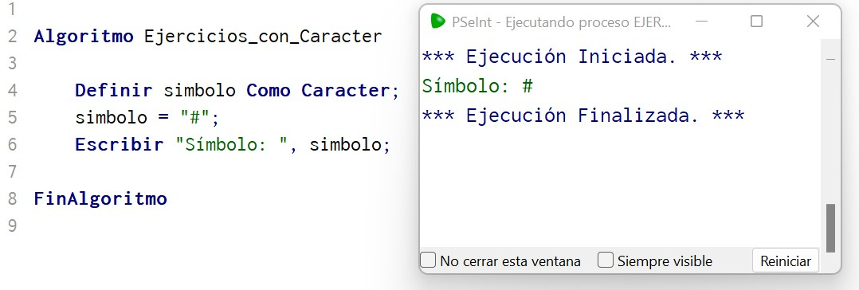

1. Comprueba si un carácter ingresado es una vocal (a, e, i, o, u).

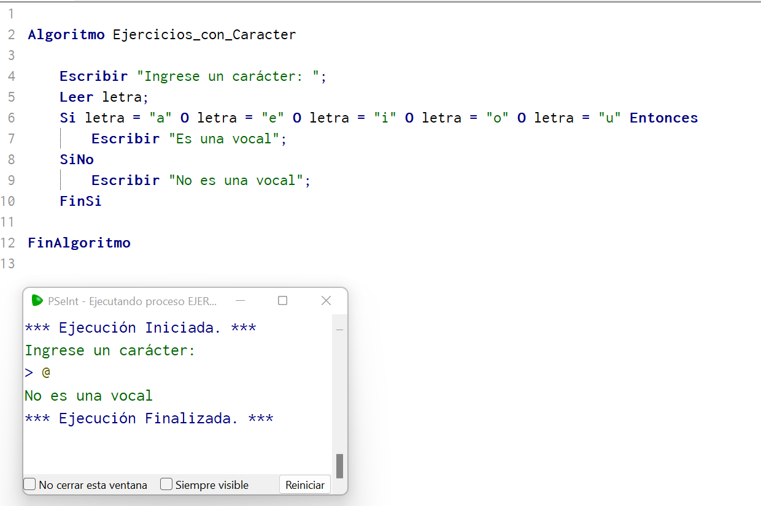

**Ejercicios con Cadenas (Texto)**

1. Declara una variable nombre y asígnale tu nombre completo.

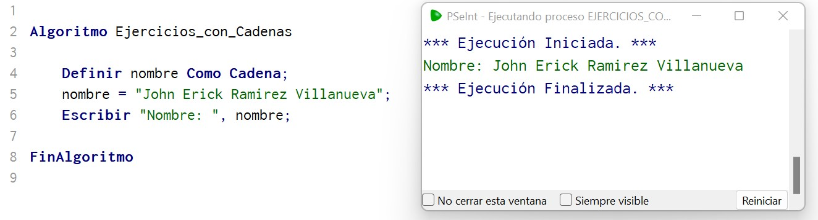

1. Une dos cadenas "Hola" y "Mundo" para formar "Hola Mundo".

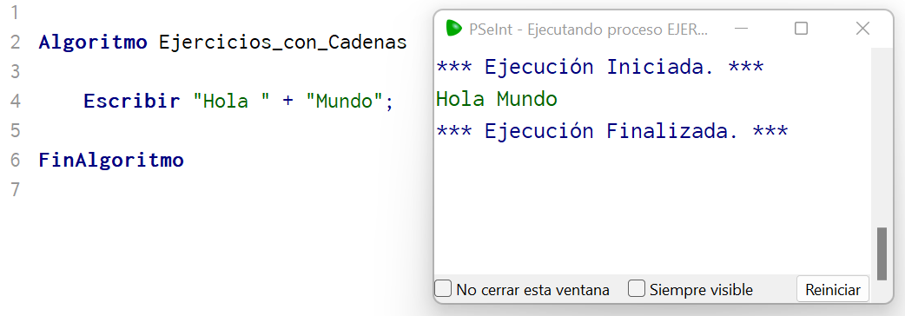

1. Pide al usuario su nombre y muéstralo junto con un mensaje de bienvenida.

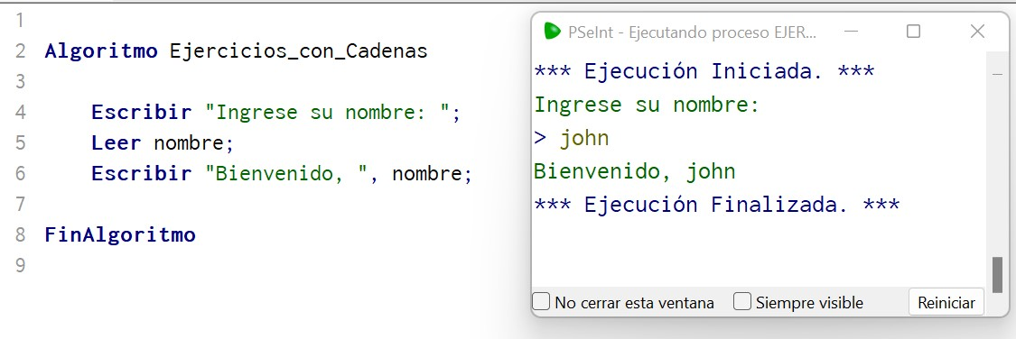

1. Crea un programa que cuente cuántas letras tiene una cadena ingresada.

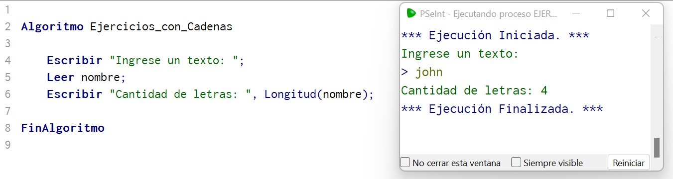

**Ejercicios con Vectores (Arreglos)**

1. Crear un vector con 5 elementos e imprimir la suma de todos los elementos del vector.

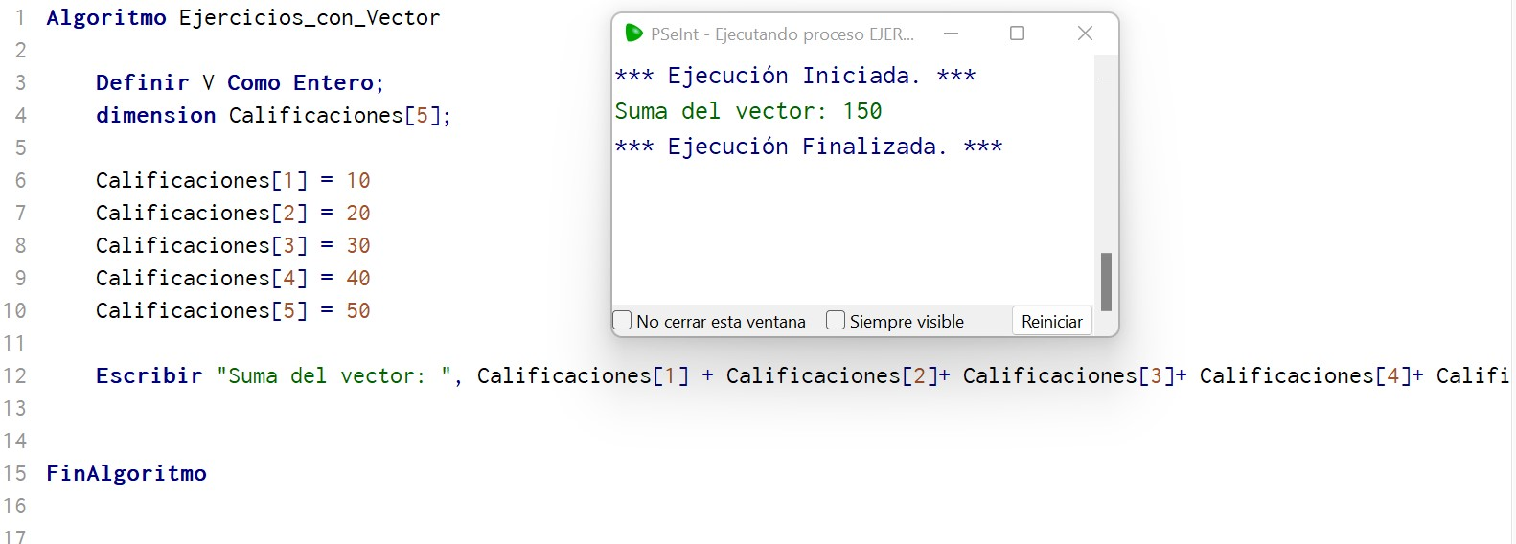

1. Crear un vector con 4 elementos e imprimir el resultado de multiplicar cada elemento del vector por un escalar.

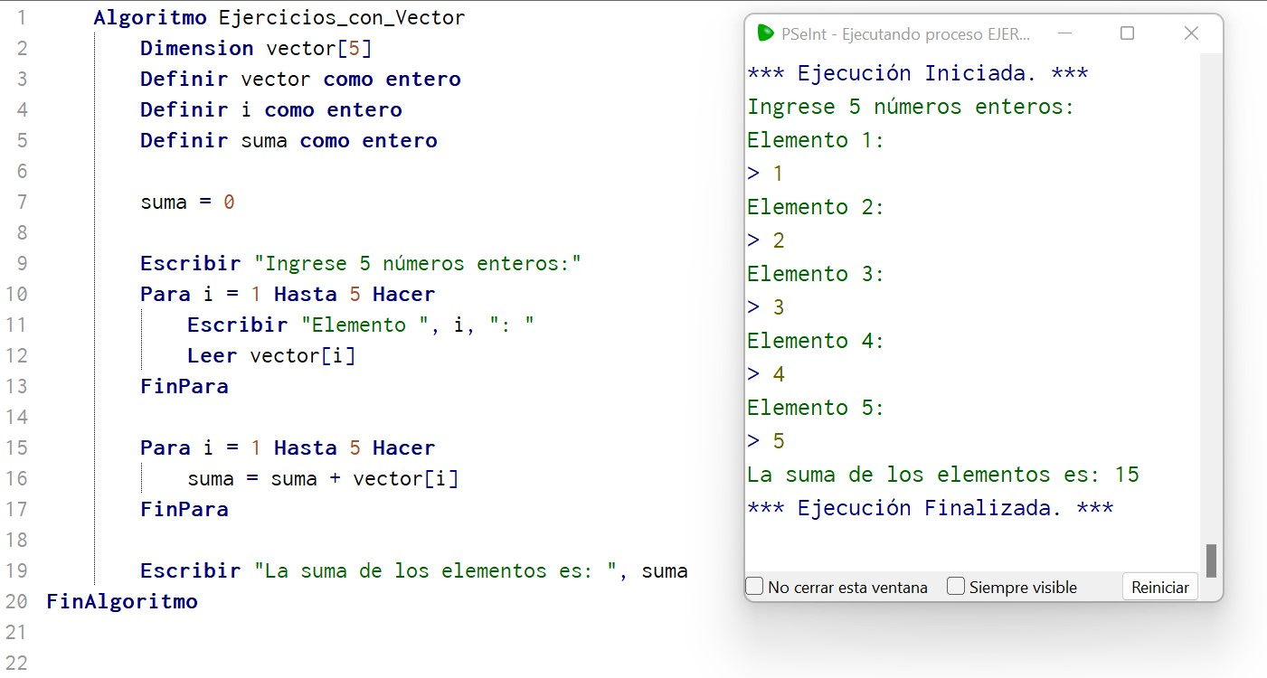

**Ejercicios con Matrices (Arreglos)**

Crear una matriz de 2x2 e imprimir el promedio de todos sus elementos.

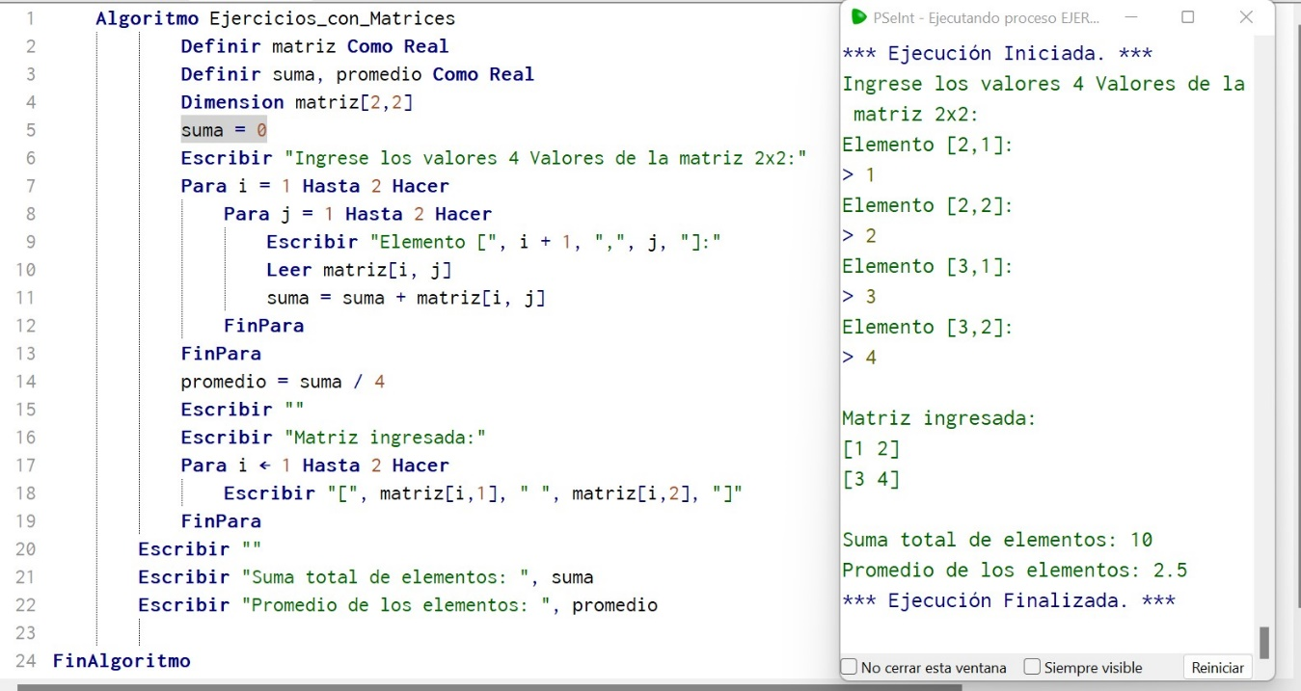

Crear una matriz 2x3 y luego transponerla (convertir filas en columnas y viceversa).

